**Конспект совместной деятельности взрослого и ребёнка с ЗПР**

**Тема «Помоги повару»**

**Задачи:**

**-** закрепить обобщающие понятия **овощи** и **фрукты**;

- закрепление знания названий и окраски овощей и фруктов;

- формировать умение угадывать задуманное слово по первому и последнему звуку;

- развивать умение выполнять мыслительные операции (обобщение, классификация);

- развивать зрительное внимание, восприятие;

- профилактика дисграфии.

**Оборудование:** предметные картинки с изображением овощей и фруктов, повара, две картинки с изображением кастрюль, миска, два детских подноса, цветные карандаши.

**Ход деятельности.**

1. – Катя, посмотри и назови, что изображено на картинках.
2. - Катюша, повар решил приготовить первое и второе блюдо, а сам забыл, что из чего готовят. Давай поможем ему отобрать нужные плоды. Соедини стрелочками от предмета к кастрюле, что нужно для первого и второго.

Ребёнок выполняет по заданию дефектолога.

1. – А теперь расскажи, какое первое блюдо ты помогла повару приготовить, что для этого нужно, и какое второе – для него, что нужно.
2. Физкультминутка.

«В огороде»

Катя шла, шла, шла                                                     Катя шагает на месте

В огород они зашла.

Капусту нашла,                                                   наклонилась и собирает овощи

Огурцы нашла,

помидоры все собрала,

Кабачки нашла,

Всё в корзинки положила

И домой пошла.                                                            шагает на месте

1. – Катя, а давай поиграем в игру «Загадка – отгадка». Я буду называть начало задуманного блюда, а ты догадаешься, какое блюдо я задумала. А потом ты будешь загадывать мне.

Слова: бо(рщ), ра(ссольник), пю(ре), ра(гу), са(лат), за(пеканка)

5. Игровое упражнение «Зашумлённые картинки»

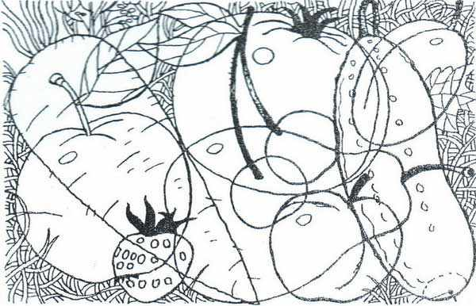

- Посмотри внимательно и найди, какие овощи и фрукты здесь спрятаны, обведи их пальчиком.

6. А теперь давай «сварим» с тобой в одной кастрюле первое, а во второй компот.

*Комментарий*. Ребёнок на одной картинке с изображением кастрюли рисует «в кастрюле» плоды, из которых варят первое, а на другой картинке плоды, из которых варят компот. Затем рассказывает, что она сварила.

7. - Катя, тебе понравилось занятие?

- А скажи, как ты сегодня занималась?

- Что тебе понравилось в этих заданиях?

**Приложение к занятию.**

